Yrkeshandledning

Handledning och coaching har som mål att stödja individer eller grupper i personlig utveckling och/eller utveckling i yrkesroll/er. Att få reflektera tillsammans med någon utomstående ger perspektiv, självinsikt och större klarhet. Den egna identiteten stärks och du/gruppen blir tydligare för dig själv och andra.

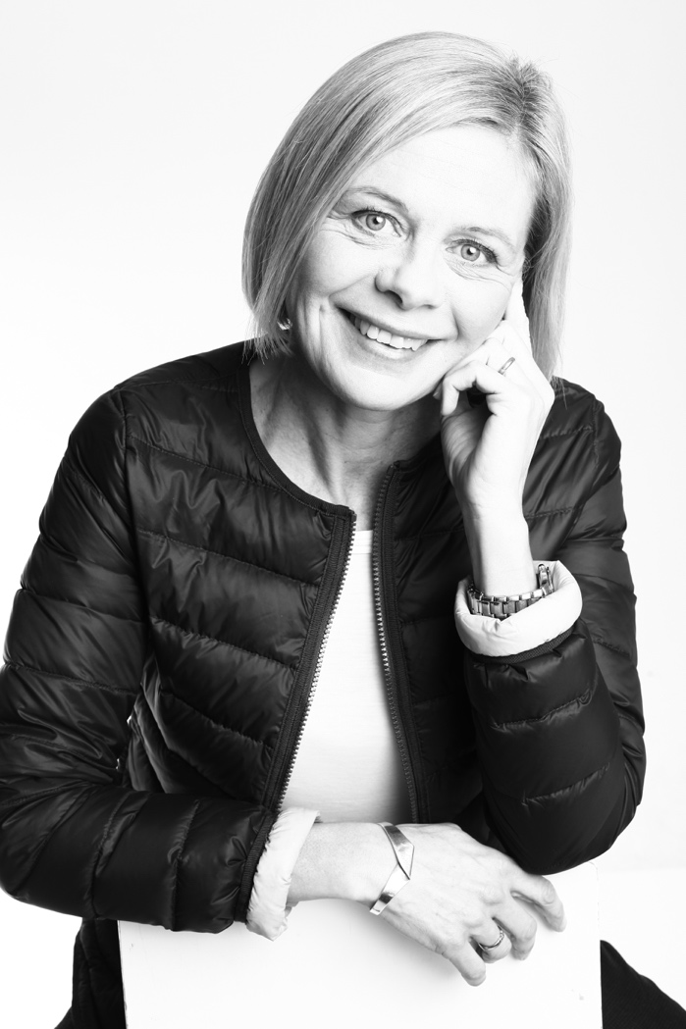
Jag är utbildad beteendevetare och pedagog och har under många år arbetet som chef och ledare. I bagaget har jag också en rad metoder för ökad självinsikt och fördjupande samtal.

Jag rekommenderar att du först bokar en tid för ett ”prova-på” samtal på ca 60 minuter till en reducerad kostnad av 300 kr. Under det samtalet är det möjligt att ringa in behov och avgöra om det är meningsfullt att boka in ytterligare samtal.

Vill du/ni sedan fortsätta handledningssamtalen är det oftast lämpligt med ett något längre samtal på ca 75 minuter. Kostanden är då 800 kr + moms för företag och organisationer. Privatpersoner betalar endast 650 kr per tillfälle.

Jag har tillgång till en fin lokal på Sigtunagatan i Vasastan, men tar också emot för samtal i Nälsta, Vällingby.

Varmt välkommen att boka en tid!

Hör av dig till:

Åsa Ahlqvist

Ledarskap i balans

070-836 05 95

e-post: asa@ledarskapibalans.se

www.ledarskapibalans.se

www.facebook.com/ledarskapibalans

